**ЩАСЛИВІ ДНІ В ШВЕЙЦАРІЇ (шкільні канікули)**

##### 1 день

###### Початок подорожі. Релакс в термальних купальнях Егерсалок

**Прибуття в Мукачево.** Зустріч представником компанії Сакумс біля автобусу (автобус буде подано на парковку на привокзальній площі).

Орієнтовний час збору туристів - 06:00. Посадка в комфортабельний автобус.

Виїзд на кордон о 06:10. Час виїзду може змінюватись, просимо перед бронюванням туру уточнювати.

**Перетин кордону.**

Запрошуємо почати знайомство з Угорщиною відвідавши **термальне диво «Угорське Памуккале» - Егерсалок! (25 євро для дорослих/20 євро для дітей до 14 років)**. Біля підніжжя гір розташовується не просто купальня, а цілий спа комплекс, відомий своїм термальним джерелом, температурою в 65 градусів, що б'є з глибини в 400 метрів. У комплексі, розташованому на території 1800 кв. м, є 16 критих і відкритих басейнів: сидячі басейни з лікувальною водою, джакузі, басейн із сюрпризами, гірка. Головна родзинка купальні – соляний пагорб – унікальне природнє явище, що приваблює туристів зі всього світу.

Після купалень запрошуємо на **дегустацію в «Долину Красунь» (20 євро для дорослих - дегустація вин та гуляш/18 євро для дітей - гуляш та солодкі напої)**. Запрошуємо у винний край - м. Егер. Саме тут виготовляють широко відоме червоне вино «Бичача кров». У вас буде нагода спробувати це вино, а також багато інших - білий мускат «Оттонель», сухе вино «Дівчина з Егера», червоний «Цвайнгер», дуже духмяне десертне вино під назвою «Мелора» та ексклюзивне «солодке льодове вино Каберне-Совіньйон». Все це у невеликому винному погребі, де господар пригостить вас винами різних сортів і, звичайно, угорською національною стравою - гуляш. Також ви зможете взяти участь в конкурсах і виграти чудові призи!

**Поселення в транзитний готель. Ночівля.**

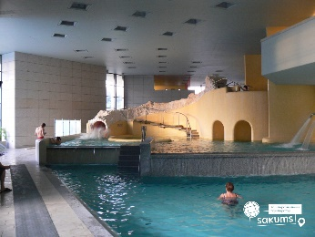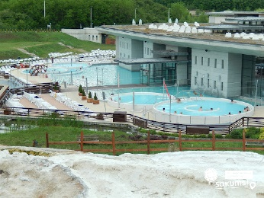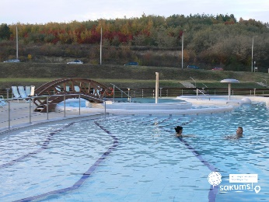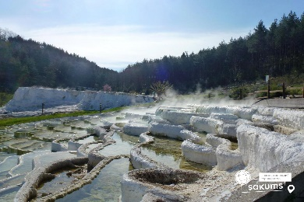

##### 2 день

###### Незабутній день у Будапешті

Сніданок. Виселення з готелю.

**Вільний день у Будапешті.** Пересування по місту на громадському транспорті.

Рекомендуємо відвідати:

* **«Душа і серце Будапешту» (15 євро дорослі/10 євро діти)**. Справжня душа Будапешту – Базиліка Святого Іштвана – одна з трьох найбільших угорських базилік. Зачаровують її бронзові барельєфи та мозаїка на колонах і стінах, розписаний купол із біблійними сценами про створення світу. Далі шлях пролягатиме через площу Свободи до серця Будапешту – Парламенту. Це найбільша урядова резиденція в Європі, яку будували 19 років! Насолодившись красою будівлі та видами на Дунай, ми продовжимо маршрут по набережній до ланцюгового мосту Сечені – найкрасивішого та найбільш впізнаваного мосту Будапешта. Ми послухаємо легенди, пов'язані з ним. Далі, прогулюючись набережною Пешту, побачимо багато пам'ятників, сумних і кумедних, дізнаємося їх історії, концертний зал «Вігадо», де виступали знамениті композитори. Ми впевнені, що ви закохаєтеся в Будапешт ще більше.
* **Візитна картка Будапешту - Парламент (10 євро + вхідний квиток від 34 євро для дорослих/від 18 євро для дітей)**. Пройти повз такої краси неможливо! Архітектура споруди нагадує Вестмінстерський палац у Лондоні, але ще ефектніше. Будівля Парламенту є однією з найбільших урядових резиденцій у світі та найбільшою в Угорщині. Пропонуємо вам не лише помилуватися зовні, але і пройтися його коридорами. На екскурсії ви дізнаєтесь багато цікавої інформації про будівництво, історію та чим живе Парламент в наш час, так як він є діючим органом Угорщини. Усередині ви зможете оглянути безліч скульптур і побачите угорську «Святу корону». А також помилуєтеся живописом і фресками. До речі, ви знали, що для того, щоб прикрасити будинок треба було придбати 40 кілограмів 22-23-каратного золота? Це і багато іншого ви дізнаєтеся на захоплюючій екскурсії головною будівлею міста.
* **Термальні купальні «Сечені», «Геллерт», «Рудаш» або «Лукач» на вибір (від 20 євро)**. Сучасні термальні комплекси з різною температурою води в басейнах і з різним призначенням, деякі басейни - просто неба, а більшість знаходяться всередині комплексів. Рекомендуємо цей день провести з користю для свого здоров'я та краси. Для купання необхідно взяти з собою купальне приладдя!
* **Аквапарк «Ramada Aquaworld» (10 євро + 20 євро дорослі/10 євро діти до 10 років)**. Водні атракціони розташовані під величезним куполом висотою з п'ятиповерховий будинок. У комплексі: 15 басейнів, величезний басейн з сюрпризами (це сидячі і лежачі гідромасажні лави, водоспадний масаж для шийно-плечової зони), басейн зі штучною хвилею, басейн для серфінгу з набігаючою хвилею, 25-метровий басейн і 3 метровий трамплін; обладнані 11 гірок загальною довжиною майже 1 км; безліч саун та розваг.
* **Зоопарк Будапешту (10 євро + вхідний квиток 14 євро дорослі/10 євро діти)** - залишається одним із найкрасивіших і найсучасніших зоопарків у світі. Його відмінність від багатьох інших подібних парків - можливість доторкнутися до багатьох безпечних видів тварин і практично зайти до них у вольєр. Тут живуть понад 80 диких тварин з усіх континентів. Звірі доглянуті та розділені за зонами проживання, тут є Австралійський Дім, Зона для приматів, світ Африки, Водний світ, Сад Метеликів, маленьке угорське містечко з домашніми тваринами, контактний міні-зоопарк і безліч інших. Територія зоопарку також є і ботанічним садом, у якому можна побачити рослини з усіх континентів і кліматичних поясів.
* **Незабутня подорож на кораблику по Дунаю «Будапешт в ілюмінації» (30 євро для дорослих/25 євро для дітей)** - захоплююча прогулянка на кораблику Дунаєм під святково ілюмінованими мостами з безлімітним шампанським чи солодкими напоями для дітей. Ви отримаєте насолоду від шедеврів архітектури, що прикрашають набережну: Рибацький Бастіон, Королівський палац, Парламент і мости, пропливаючи під якими, варто обов’язково загадати бажання, яке неодмінно збудеться!

**Вечеря*.**

**19:00 - нічний переїзд до Швейцарії.**

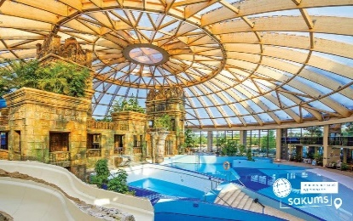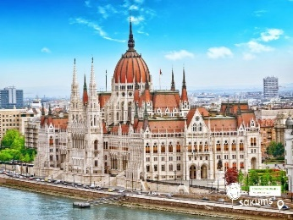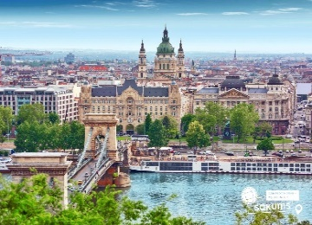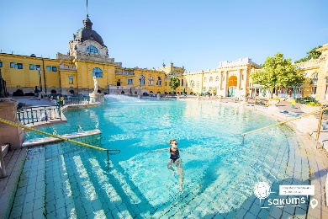

##### 3 день

###### Столиця світу – Женева

**Прибуття в Швейцарію.**

Запрошуємо **на оглядову екскурсію «Столиця світу - Женева»** - місто в Швейцарії, розташоване між гірських хребтів Юри і Альп на березі Женевського озера. Воно абсолютно не схоже на інші населені пункти в державі. З усіх боків його оточує Франція, а з рештою Швейцарії з'єднує тільки вузька смуга суші і озеро. На сьогоднішній день місто Женева є найбільшим центом фінансової, ділової та дипломатичної діяльності в усьому світі. Тут знаходяться штаб-квартири найвпливовіших міжнародних організацій - відділення ООН, Червоний Хрест, СОТ та інші. Саме завдяки цьому місто часто називають «Столиця світу». Наповнена парками і місцями для прогулянок, Женева стає справжнім садом в літню пору. Це також один з найздоровіших міст світу завдяки переважанню північних вітрів, які очищають повітря міста від забруднень.

**Вільний час. Вечеря*.**

**Переїзд в готель. Поселення. Ночівля.**

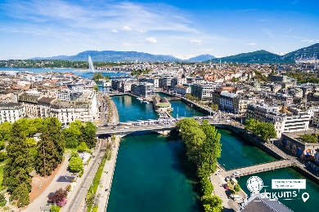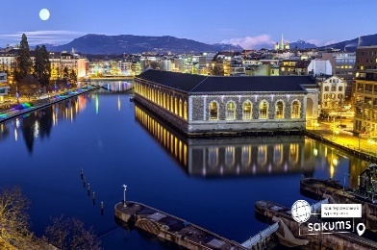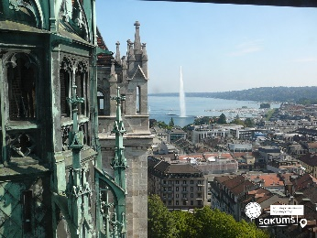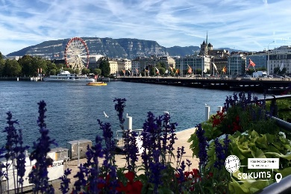

##### 4 день

###### Швейцарська рив'єра. Краса Женевського озера та серце Швейцарії: Берн і Люцерн

Сніданок. Виселення з готелю.

Виїзд на **ОБОВ'ЯЗКОВУ факультативну екскурсію «Швейцарська рив'єра. Краса Женевського озера» (35 євро для дорослих/20 євро для дітей)**. Розпочнемо наше знайомство з міста Лозанна, а саме з прогулянки по набережній Вуха, яка прикрашена широкими променадами і доглянутими парками. Головна визначна пам'ятка - замок ХІІ століття, який перетворився в розкішний готель в неоготичному стилі. Перед Лозанною не могла встояти навіть Коко Шанель, адже саме тут вона знайшла свою «тиху гавань». Далі вас чекає Веве - курортне містечко, в якому 20 років жив Чарлі Чаплін. На чудовому променаді стоїть пам'ятник, присвячений великому коміку. Ринкову площу прикрашає карусель, вік якої - 100 років, та Середньовічний замок, який був куплений лише за 1 франк. Ще трохи і ми в Монтре - найбільшому аристократичному курорті Швейцарії. Монтре носить звання міста пам'ятників, тому що їх можна зустріти на кожному кроці. Набережну прикрашають пам'ятники: В. Набокова, джазовим співакам і самому Ф. Мерк'юрі! Щороку тут проходить джазовий фестиваль. У Монтре безліч музичних шкіл, що робить місто істинно музичним. Поряд із затишним Монтре розташувався один із найвідоміших замків Європи - Шильонський замок (зовнішній огляд). Швейцарська Рив'єра - це узбережжя Женевського озера, оточене Альпами, яке захопить вас своєю красою.

Запрошуємо насолодитись мальовничими містами під час **ОБОВ'ЯЗКОВОЇ екскурсії «Серце Швейцарії: Берн - Люцерн» (45 євро для дорослих/30 євро для дітей)**. Швейцарія знаходиться в самому серці Європи. І хоча з географічної точки зору це не так, але, так чи інакше, саме через Альпи пролягають найважливіші залізничні і автомобільні магістралі, що зв'язують Північну Європу з Південною. Вам просто необхідно перевірити, чи правий був Гете, коли писав: «Це найпрекрасніше місце, яке ми бачили». Фактична столиця Швейцарії - Берн - на подив маленьке і затишне містечко. Під час прогулянки по Берну ви дізнаєтеся про історію назви міста. Ви побачите, що чудово збереглися готичні будинки з хитромудрими еркерами, неповторні фонтани з дерев'яними статуями і, звичайно, одну з головних визначних пам'яток Берна - дзвіницю Цітглогетурм, зі старовинними годинами XVI століття. Вони показують час, день тижня, місяць, знак Зодіаку і фазу Місяця. Неповторну чарівність місту надає неймовірна кількість квіткових горщиків на вікнах. Все старе місто знаходиться під охороною ЮНЕСКО, як пам'ятник світової культури. Ви погуляєте по березі річки Ааре і насолодитеся красою цього міста! Побувавши в Берні хоча б один раз, неодмінно хочеться повернутися сюди знову і ще раз побачити найкрасивіші вулиці в світі, надзвичайно високі мости і величні площі. Люцерн - швейцарська легенда. Казкове місто, ніби вийшовши з дитячих снів, лежить на березі мальовничого озера чотирьох кантонів. Це місце, де народилась швейцарська легенда - Вільгельм Телль, і сучасна Швейцарія. Під час прогулянки ми побачимо все, чим відоме це чарівне місто: Капелльбрюке - найстаріший дерев'яний міст Європи, 34-метрова водонапірна вежа - символ міста, фортеця Музегг, меморіал «Вмираючий лев» - найзворушливіше в світі творіння з каменю.

**Вечеря*.**

**Переїзд в готель. Поселення. Ночівля.**

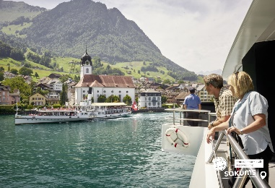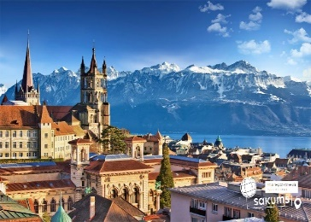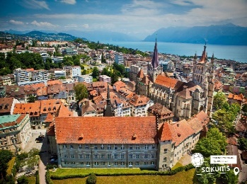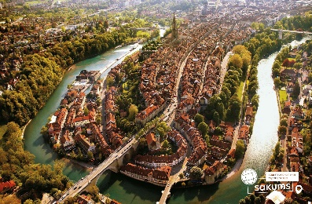

##### 5 день

###### Цюрих – центр фінансів

Сніданок. Виселення з готелю.

**Вільний час.**

Для бажаючих пропонуємо **екскурсію «Цюрих - центр фінансів» (20 євро дор/15 євро діти)**. Місто розташоване на берегах річки Ліммат і майже повністю оточує порівняно велике за розмірами Цюрихське озеро. Ви прогуляєтесь по центру найбільшого міста країни, по Банхофштрассе - вулиці, яка розділяє місто на Старе і Нове. Ви потрапите в старий квартал Лінденхоф, звідки відкривається чудовий вид на правий берег річки Ліммат. Побачите колишній жіночий монастир Фраумюнстер, який прикрашають знамениті вітражі Марка Шагала. Перейдете на інший берег річки і тут же знаходиться символ міста - Великий Собор, якому майже 1000 років і ратуша Цюриха. Місто зберігає в собі багату історію, яка гармонійно переплітається з сучасним життям міста. Цюрих відомий, перш за все, як місто банків та діловий центр, але йому є чим здивувати своїх гостей: музеї, магазини дизайнерського одягу і парки, одним словом, це місто варто побачити.

**Вільний час.** У місті є ринок біля центрального вокзалу, де можна придбати фермерські сири, хліб та інші смаколики. Обов'язково загляньте в Spruengli – популярне кафе у місті.

Рекомендуємо відвідати:

* **Рейнський водоспад та містечко Штайн-ам-Райн (35 євро для дорослих/25 євро для дітей + кораблик)**. Одним із найвідоміших, створених природою, пам'ятників Швейцарії є Рейнський водоспад (Rheinfall). Насолодитись надзвичайно красивим видовищем Рейнського водоспаду можна з двох оглядових майданчиків - ви відвідаєте один з них. Потужний водоспад Європи зачаровує своєю грандіозністю – вода спадає з висоти 23 метри, а ширина водоспаду – 150 метрів! Рейнський водоспад у Швейцарії стоїть. Не так багато залишилося в серці Старої Європи подібних місць, де людина цілком може відчути велич і красу дикої природи. І Рейнський водоспад є одним із них. Штайн-ам-Райн (Stein-am-Rhein) - це невелике і одне з найкрасивіших швейцарських містечок, що розташувалося на річці Рейн, біля початку Боденського озера (озеро Констанц). Шарм і краса цього місця не залишать байдужими навіть найвибагливішого гостя, адже тут досі витає дух середньовіччя. Яскраві фахверкові будиночки, вузькі вулички, барвисті фрески, мовчки розповідають історію міста та його мешканців. А на березі Рейну збереглися будови чоловічого монастиря Св. Георгія, заснованого в 1007 році, з діяльності якого і розпочиналася історія Штайн-ам-Райн. У цьому місті повною мірою відчувається неповторна атмосфера минулих століть, над якою час не має влади. Високо над Старим містом височіє фортифікаційні укріплення замку Hohenklingen. Підйом на нього винагородить вас захоплюючим видом на південний Hegau, Боденське озеро та Рейн.

**Вечеря*.**

**20:30 - нічний переїзд у сторону угорсько-українського кордону.**

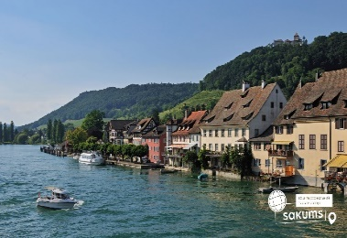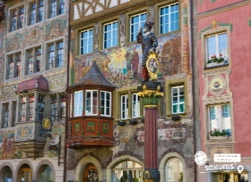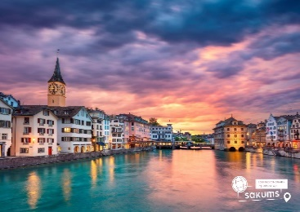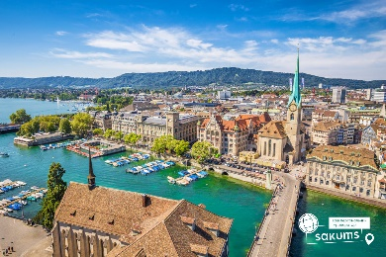

##### 6 день

###### Повернення в Україну

**Переїзд по території Угорщини.**

В залежності від тривалості нічного переїзду та наявності вільного часу, пропонуємо відвідати **термальні купальні в м. Нірьєдхаза (25 євро)**. Аквапарк Акваріус, у термальному регіоні Шошто, в угорському місті Ніредьхаза (водні атракціони та горки, плавальні та термальні мінеральні басейни, морські хвилі, дитячі басейни та майданчики, водні атракціони на вулиці та під дахом).

Хто не має бажання відвідати термальний аквапарк запрошуємо в поруч розташований другий за розмірами в Угорщині **зоопарк і океанаріум**, де зібрано багато тварин з усього світу!

**Проходження прикордонного контролю.**

**Прибуття в Мукачево.** Посадка на потяг.

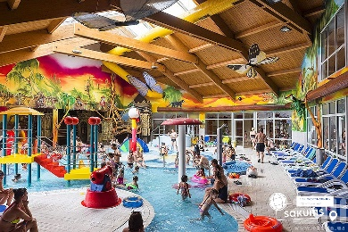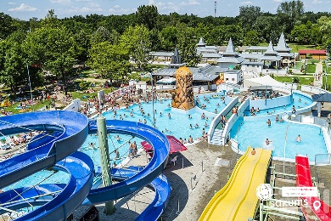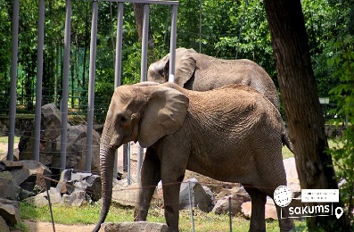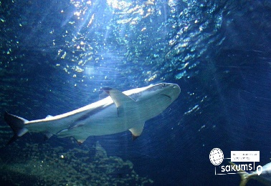

##### **Вартість при бронюванні за 6 тижнів до початку туру – 345 EUR**

##### **Базова вартість – 355 EUR**

##### **Вартість туру для закритих організованих груп 45+5 – 315 EUR**

###### Входить у вартість

* Проїзд за маршрутом автобусом єврокласу;
* Проживання у готелях рівня 3* в номерах з усіма зручностями;
* Харчування – сніданки;
* Супровід керівником групи;
* Оглядова екскурсія по Женеві;
* Медичне страхування для осіб 7-59 років.

###### Не входить у вартість

* Курортний збір (оплачується при бронюванні туру) - 10 євро з особи;
* Медичне страхування для осіб 0-6 та 60-80 років (*уточнюйте у менеджера);
* Навушники під час екскурсій – 2 євро з особи за екскурсію;
* Додаткових 4 обідо/вечерь - 90 євро (без напоїв). Замовлення та оплата до початку туру;
* Факультативні екскурсії;
* Вхідні квитки в екскурсійні об’єкти (церкви, собори, музеї тощо);
* Проїзд громадським транспортом;
* Особисті витрати;
* Туристам із Києва Туроператор «САКУМС» може надати послуги щодо придбання залізничних квитків Київ-Мукачево-Київ - 2300 грн (купе). Квитки можна купити самостійно, обов'язково завчасно уточніть у менеджера номер поїзда. Увага! Вартість квитків може бути змінена Туроператором після придбання, внаслідок підняття тарифів, чи підтвердження УЗ дорожчого поїзда.